Осипова Екатерина Валерьевна
"Изучение социокультурного контекста и мотивации здоровье-сберегающего и здоровье-разрушающего поведения"
Актуальность исследования.
Согласно современным статистическим данным, состояние здоровья россиян на сегодняшний момент одно из самых низко оцениваемых в мире. По Индексу развития человеческого потенциала (ИРЧП), который ежегодно составляет Организация Объединенных Наций (ООН) Россия заняла 67-ю строчку (Литва, Эстония и Латвия – расположились на местах с 43-го по 45-е, Белоруссия – на 64-м). Также Россия лидирует по числу курящих, по удельному числу абортов и количеству самоубийств. Население России в течение последних 10 лет сокращается на 600–800 тыс. человек в год. По мнению экспертов, не только государство плохо заботится о своих гражданах, но и россияне не соблюдают самосохранительный образ жизни, не берегут себя. Продолжительность жизни в России составляет у мужчин – 59.19 лет, а у женщин – 73.1 года (2008 г.).
В то же время, в Канаде эти проблемы не стоят на первом месте. Так, например, показатель продолжительности жизни в Канаде, по данным 2007 года, составил 74,9 лет для мужчин и 81,4 года для женщин, а количество людей, страдающих от алкоголизма, не превышает минимально допустимых стандартов.
От чего проистекают эти различия? Здоровье людей во многом зависит от естественных природных факторов, от уровня развития общества, научно-технических достижений, условий жизни и труда, состояния окружающей среды, развития системы здравоохранения и т.д. Все эти факторы тесно взаимосвязаны между собой и в совокупности либо способствуют укреплению здоровья, либо вызывают определённые болезни.
Научная разработанность проблемы
Решение проблемы защиты и улучшения здоровья зависит не только от улучшения экологической ситуации, но, в первую очередь, от осознания ответственности самого индивида за состояние здоровья [Кокерхам, 1999, Роуз, 2000, Лебедева, Чирков, Татарко, 2007, Назарова, 2007].
Нам кажется, что два пласта – социокультурный контекст и мотивация личности оказывают важное влияние на отношение человека к своему здоровью.
Комплексное исследование здоровья требует всестороннего анализа того социокультурного контекста, в котором проблематика здоровья приобретает специфическое социально обусловленное значение. На современном этапе исследуются не только феномены здоровья и болезни, но также большое внимание уделяется изучению влияния культурных ценностей и стереотипов на здоровье и душевное благополучие представителей конкретных культур [Холмогорова, Гараян, 1999].

В настоящее время в психологии существует множество исследований, указывающих на то, что культура в значительной степени влияет не только на экономическое развитие, но и на состояние физического и психического здоровья популяции, например, на продолжительность жизни или субъективное ощущение благополучия и счастья [Inglehart & Baker, 2000; Harrison, 2000; Inglehart & Klingeman, 2000; Shane, 1992; Diener & Suh, 2000; Triandis,1996; Cockerham, 1999, Гундаров, 2001]. Однако до сих пор остается недостаточно изученным, какие культурно-специфические и социально-психологические факторы лежат в основе этого влияния. Данное исследование посвящено исследованию социокультурных факторов, влияющих на установки людей по отношению к собственному здоровью.
В психологии понятие «здоровье» определяется в первую очередь через здоровое поведение и отсутствие стресса [Хьюстон, Штрёбе, 2004]. Ориентируясь на это, мы будем рассматривать установки на здоровье в контексте здоровье – сберегающего и здоровье - разрушающего поведения. В данной работе для нас представляет интерес изучение психологических механизмов, посредством которых такие характеристики социокультурного контекста как вертикальность – горизонтальность культуры и социальный капитал, связаны с отношением личности к своему здоровью (представлениях, установках, поведении) (см. рис.1).
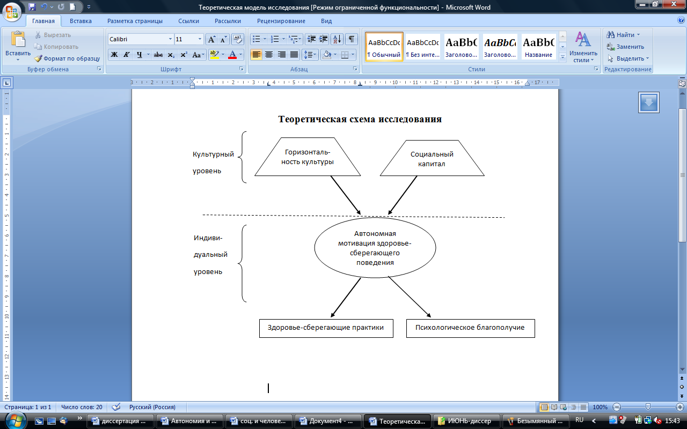
Рис. 1. Концептуальная схема исследования мотивации здоровье-сберегающего поведения, социокультурного контекста и поведения, связанного со здоровьем
Цель исследования: исследование взаимосвязи характеристик социокультурного контекста и мотивации личности с установками и поведением студентов по отношению к своему здоровью в России и Канаде.
Предмет: Взаимосвязь характеристик социокультурного контекста и мотивации личности с установками и поведением студентов по отношению к своему здоровью в России и Канаде.
Объект: Отношение личности к здоровью.
Общая гипотеза исследования: характеристики социокультурного контекста и мотивация личности взаимосвязаны с установками и поведением студентов по отношению к своему здоровью, и эти связи имеют культурную специфику.
Частные гипотезы:
- Горизонтальность культуры взаимосвязана с позитивными установками и представлениями личности относительно здоровья, мотивацией и регулярностью здоровье - сберегающего поведения, а также – психологическим благополучием личности.
- Высокий уровень социального капитала способствует позитивным установкам и представлениям личности относительно здоровья, мотивации и регулярности здоровье - сберегающего поведения, психологическому благополучию личности, ощущению счастья и удовлетворенности жизнью.
- Автономная и внутренняя мотивации здоровье сберегающего поведения позитивно взаимосвязаны с регулярностью здоровье сберегающего поведения, психологическим благополучием, счастьем и удовлетворенностью жизнью.
- Автономная и внутренняя мотивации здоровье - разрушающего поведения позитивно взаимосвязаны с регулярностью здоровье - разрушающего поведения и негативно – с психологическим благополучием, счастьем и удовлетворенностью жизнью.
Методы и методики исследования. Респонденты участвовали в социально – психологическом опросе с использованием следующих методик:
- Шкалы, выявляющие субъективную оценку состояния здоровья:
- Шкальные вопросы о представлениях личности о своем здоровье;
- Шкала психологического благополучия К.Рифф;
- Шкалы, изучающие поведенческие практики, связанные со здоровьем:
- Шкалы культурного контекста [В.И.Чирков];
- Шкалы, изучающие социальный капитал;
- Шкалы, изучающие уровень мотивации поведения относительно здоровья [Р.Райан, Э.Деси].
Эмпирическую базу исследования составили результаты опроса студентов российских вузов (124 респондента, 47 мужчин, 77 женщин) и студентов Саскатчеванского Университета, Канада (126 респондентов, 43 мужчины, 83 женщина). Общий объем выборки - 250 человек. Во второй серии исследования (глубинное интервью) приняли участие десять процентов респондентов, участвовавших в первом этапе исследования (24 человека).
Математико-статистическая обработка данных
Обработка результатов проводилась с помощью статистического пакета SPSS 14.0. Для определения внутренней согласованности психологических шкал вычислялся коэффициент α - Кронбаха. Для установления достоверности различий использовался непараметрический критерий Колмогорова-Смирнова. Также применялась процедура вторичной статистической обработки: множественный регрессионный анализ.
Обсуждение результатов исследования
Сперва рассмотрим полученные взаимосвязи мотивации здоровье-сберегающего поведения и культуры с поведением относительно здоровья на примере российских и канадских студентов (см. рис.2).
Рис.2 демонстрирует, что поведение российских студентов по отношению к своему здоровью в большей степени внутренне мотивировано, также наблюдается взаимосвязь внешней мотивации поведения и индикаторов здоровья. Так внутренняя мотивация правильного питания способствует регулярности здоровье-сберегающих практик, следованию здоровому образу жизни, удовлетворенности жизнью. Внешняя мотивация правильного питания способствует соблюдению здорового образа жизни. Внутренняя мотивация занятий спортом ведет к психологическому благополучию и следованию здоровому образу жизни. Взаимосвязи автономной мотивации с показателями здоровья отсутствуют.
Рис. 2. Эмпирическая схема взаимосвязей мотивации здоровье-сберегающего поведения, культурного контекста и поведения по отношению к здоровью (российская выборка, N=124)
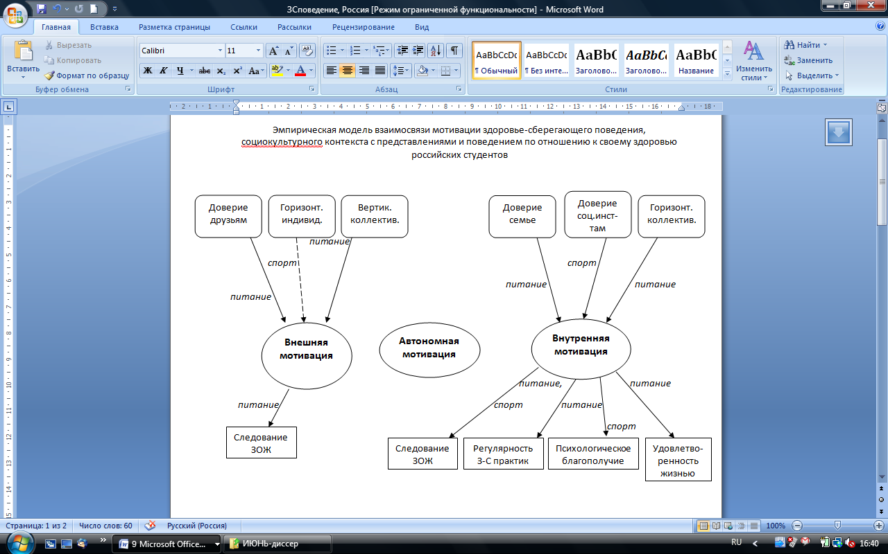
Как отмечает В.Г. Асеев, смысл и счастье жизни человека, с одной стороны, состоит в повышении уровня благосостояния, повышении потребления, в достижении состояния гарантированной удовлетворенности потребностей и ценностей содержательного типа, в "избавлении" от актуальных, гнетущих человека потребностей типа нужды, необходимости. С другой стороны, в наслаждении самим процессом деятельности, жизни как процесса, без чего не может быть и высоких достижений [Асеев, 2003].
Поскольку нами рассматривалась выборка студентов, полученные данные вполне показательные - занятие фитнесом и другие физические нагрузки довольно популярны среди молодежи, но чаще они носят непостоянный характер, от раза к разу, т.е. когда самому захочется, что указывает на внутреннюю мотивацию такого поведения (интерес, удовольствие). Пропаганду правильного питания сейчас можно встретить везде – это и внешние рекламные щиты, и растущее количество телепередач о вкусной и здоровой еде. К тому же модно быть спортивного телосложения. Чаще всего культура питания приносится извне и не является осознанным ответственным выбором респондентов. Об этом также свидетельствуют полученные взаимосвязи культуры и социального капитала – доверие социальным институтам и друзьям способствуют формированию внутренней мотивации здоровье-сберегающего поведения. Печально, что в России автономия поведения не работает на сохранение здоровья. Об этом также пишут Н.М. Лебедева, В.И. Чирков, А.Н. Татарко в исследованиях мотивации и здоровья.
Ниже представлена эмпирическая схема взаимосвязи мотивации здоровье-сберегающего поведения, культурного контекста и поведения по отношению к здоровью на примере канадских студентов.
Рис. 3. Эмпирическая схема взаимосвязей мотивации здоровье-сберегающего поведения, культурного контекста и поведения по отношению к здоровью (канадская выборка, N=126)
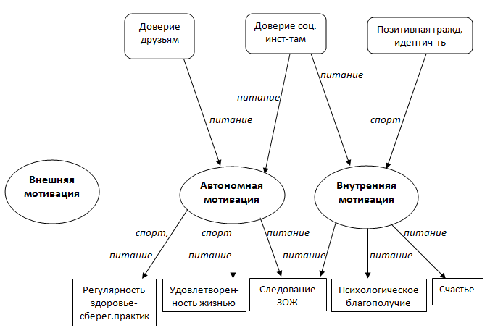
Как видно из рис.3, в Канаде ведущими видами мотивации, формирующими здоровье-сберегающее поведение, являются автономная и внутренняя мотивация. Преобладающее большинство взаимосвязей выявлено относительно правильного питания. Проблема лишнего веса и заболеваний, связанных с потреблением калорийной пищи в Канаде огромна. Поэтому, политика государства и система здравоохранения предлагает разные способы формирования культуры правильного питания. Об этом свидетельствуют полученные взаимосвязи доверия социальным институтам как показателя социального капитала с автономной и внутренней мотивацией здоровье-сберегающего поведения. Отсутствие взаимосвязей внешней мотивации на всех уровнях (культуры и социального капитала с внешней мотивацией, внешней мотивации с поведением относительно здоровья и психологическим благополучием) свидетельствует о том, что канадцы серьезно и вдумчиво относятся к своему здоровью и не следуют здоровому образу жизни из-за внешних факторов. Государство формирует у граждан личную ответственность за свое состояние здоровья, поэтому автономная мотивация поведения на исследуемой выборке способствует регулярности здоровье-сберегающих практик, следованию здоровому образу жизни и удовлетворенности жизнью.
Итак, культурная специфика взаимосвязей мотивации и поведения проявилась в том, что в Канаде автономная и внутренняя мотивация здоровье-сберегающего поведения (правильного питания и занятия спортом), а в России – внешняя и внутренняя мотивация связаны с позитивными установками личности по отношению к здоровью и регулярностью здоровье-сберегающих практик.
Полученные данные не расходятся с данными предыдущих исследований (Р.Роуз, У.Кокерхам, Н.М.Лебедева, В.И.Чирков, А.Н.Татарко и др.), а лишь подтверждают необходимость формирования автономии поведения по отношению к здоровью.
Итак, эмпирические схемы взаимосвязей мотивации наглядно демонстрирует наличие ведущих видов мотивации здоровье-сберегающего поведения, характерных для российских студентов. Характерный для российского общества коллективизм и показатели социального капитала способствуют формированию внешней и внутренней мотивации как наиболее предпочитаемых по отношению к своему здоровью.
Результаты эмпирического исследования связей характеристик культуры и мотивации рискованного для здоровья поведения схематически показаны на рис. 4 и 5.
Рис. 4. Эмпирическая схема взаимосвязей мотивации здоровье-разрушающего поведения, культурного контекста и поведения по отношению к здоровью (российская выборка, N=124)
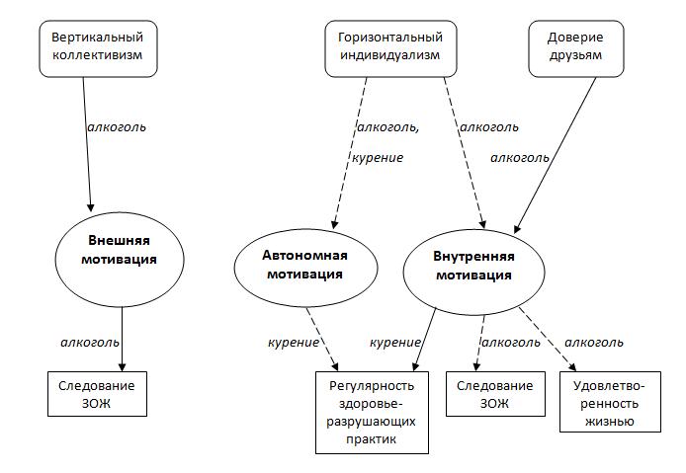
Из данной эмпирической модели видно, что у российских студентов внешняя мотивация курения имеет положительную регрессионную взаимосвязь со следованием здоровому образу жизни. Автономная мотивация курения негативно, а внутренняя мотивация курения позитивно взаимосвязаны с частотой здоровье-разрушающих практик. Внутренняя мотивация употребления алкоголя не способствует следованию здоровому образу жизни и удовлетворенности жизни. Т.е. у российских студентов автономная мотивация здоровье – разрушающего поведения (курения) и внутренняя мотивация употребления алкоголя препятствуют разрушению здоровья.
Обратимся к эмпирической модели взаимосвязей культуры, мотивации и здоровье-разрушающего поведения канадцев.
Рис. 5. Эмпирическая схема взаимосвязей мотивации здоровье-разрушающего поведения, культурного контекста и поведения по отношению к здоровью (канадская выборка, N=124)
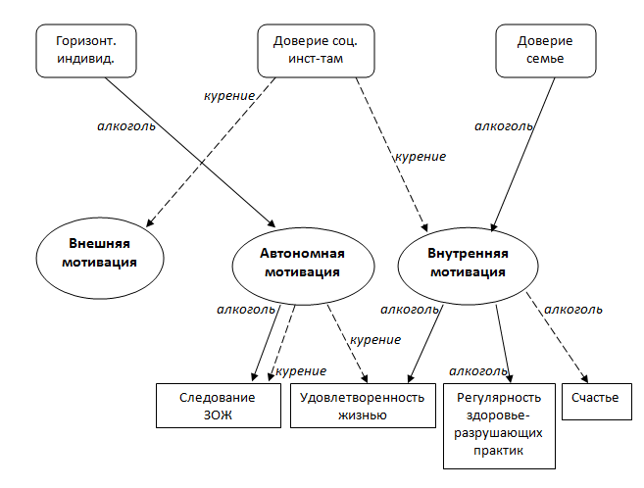
У канадцев автономная и внутренняя мотивация курения препятствуют регулярности здоровье-разрушающих практик и удовлетворенности жизнью, в то время как автономная и внутренняя мотивация употребления алкоголя негативно взаимосвязаны с поведением, направленным на поддержание здоровья. На примере канадских студентов видно, что внутренняя мотивация поведения относительно здоровья не способствует сохранению здоровья, в то время как автономная мотивация здоровье-разрушающего поведения препятствует намеренному нанесению вреда здоровью.
Результаты, демонстрирующие позитивные взаимосвязи автономной и внутренней мотивации здоровье-разрушающего поведения (курения и употребления алкоголя) с ощущением счастья и удовлетворенности жизнью у студентов, могут служить объяснением частоты данных видов здоровье-разрушающего поведения среди студентов.
Исходя из полученных данных, можно сделать вывод о том, что горизонтальность культуры является необходимым условием формирования отвественного отношения граждан к своему здоровью.
Социальный капитал влияет на различные показатели здоровья, установки и поведение в отношении к своему здоровью. Анализируя данные исследования, можно сделать вывод о том, что люди в обществах с высоким уровнем социального капитала имеют более высокое субъективное качество жизни, более здоровы и счастливы, по сравнению с обществами с низким уровнем социального капитала. Полученный вывод согласуется с данными предыдущих исследований в области психологии здоровья, экономики, социологии, медицины.
Итак, эмпирические схемы взаимосвязей мотивации наглядно демонстрирует наличие ведущих видов мотивации здоровье-сберегающего и здоровье-разрушающего поведения, характерных для российских и канадских студентов. Характерный для российского общества коллективизм и показатели социального капитала способствуют формированию внешней и внутренней мотивации здоровье-сберегающего поведения, как наиболее предпочитаемых по отношению к своему здоровью. Согласно эмпирической канадской модели взаимосвязей мотивации здоровье-сберегающего поведения с показателями здоровья, преобладающими видами мотивации являются автономная и внутренняя. Значимыми при формировании этих видов мотивации поведения выступают показатели социального капитала (доверие друзьям, социальным институтам, позитивная гражданская идентичность). При рассмотрении взаимосвязей мотивации здоровье-разрушающего поведения также выявлены социокультурные различия взаимосвязей мотивации и поведения по отношению к здоровью. Соотвественно, можно говорить о культурно специфических характеристиках общества (индикаторы культуры и показатели социального капитала), которые влияют на мотивацию поведения личности по отношению к своему здоровью.
Выводы эмпирического исследования взаимосвязи социокультурного контекста, мотивации и индикаторов отношения к своему здоровью
1. Характеристики социокультурного контекста и мотивация личности взаимосвязаны с установками и поведением студентов по отношению к своему здоровью, и эти связи имеют культурные различия.
2. Воспринимаемая «горизонтальность» культуры взаимосвязана с позитивными установками и представлениями личности относительно здоровья, мотивацией и регулярностью здоровье - сберегающего поведения, а также – психологическим благополучием личности.
3. У канадских студентов воспринимаемая «горизонтальность» культуры позитивно взаимосвязана с соблюдением здорового образа жизни и регулярностью здоровье - сберегающих практик, автономной мотивацией потребления алкоголя, (что является показателем осознания зависимости здоровья от поведения личности), психологическим благополучием, ощущением счастья и удовлетворенностью жизнью.
4. У российских студентов горизонтальность культуры способствует всем видам мотивации (внешней, автономной и внутренней) здоровье – сберегающего поведения, препятствует автономной и внутренней мотивации здоровье - разрушающего поведения (курения и употребления алкоголя). способствует регулярности здоровье - сберегающего поведения, психологическому благополучию, удовлетворенности жизнью и ощущению счастья.
5. Культурную специфику России отражает амбивалентная связь вертикального коллективизма с внешней мотивацией как здоровье – разрушающего (потребление алкоголя), так и здоровье – сберегающего поведения (правильного питания). У российских студентов «вертикальность» культуры способствуют соблюдению здорового образа жизни и удовлетворенности жизнью, и препятствует здоровье – разрушающему поведению. Это означает, что в русской культуре позитивную и взаимодополняющую роль могут играть как горизонтальность культуры (способствуя поддержанию здоровья) так и вертикальность культуры (препятствуя его разрушению).
6. Показатели социального капитала взаимосвязаны с позитивными установкам и представлениями личности относительно здоровья, мотивацией и регулярностью здоровье - сберегающего поведения, психологическим благополучием личности, ощущением счастья и удовлетворенности жизнью у российских и канадских студентов.
7. Культурная специфика проявилась в связях показателей социального капитала с мотивацией потребления алкоголя: у русских студентов доверие друзьям позитивно взаимосвязано с внутренней мотивацией употребления алкоголя, а у канадских студентов – доверие семье.
8. Автономная и внутренняя мотивации здоровье - сберегающего поведения (правильного питания и занятия спортом) позитивно связаны с оценкой следования здоровому образу жизни и регулярностью здоровье – сберегающих практик, уровнем психологического благополучия, субъективным ощущением счастья и удовлетворенности жизнью у российских и канадских студентов.
9. Внутренняя мотивация курения и употребления алкоголя связаны с частотой здоровье – разрушающих практик на общей выборке. У российских студентов автономная и внутренняя мотивации здоровье – разрушающего поведения (курения и потребления алкоголя) способствуют сохранению здоровья и препятствуют его разрушению. У канадцев автономная и внутренняя мотивация курения и употребления алкоголя позитивно взаимосвязаны с частотой здоровье - разрушающих практик.
10. Автономная и внутренняя мотивации здоровье - разрушающего поведения (курения и употребления алкоголя) позитивно связаны с ощущением счастья и удовлетворенности жизнью у студентов на общей выборке. У российских студентов внутренняя мотивация употребления алкоголя, а у канадских студентов - автономная мотивация курения негативно взаимосвязаны с удовлетворенностью жизнью. Внутренняя мотивация употребления алкоголя у россиян негативно связана с удовлетворенностью жизнью, а у канадцев – позитивно связана с удовлетворенностью жизнью и субъективным ощущением счастья.
Заключение
Наше исследование показало, что в социальных представлениях молодых россиян на сегодняшний день отсутствует высокая значимость здоровья. Этому способствовала долго насаждаемая патерналистским государством уверенность в том, что в случае угрозы здоровью советская медицина и органы социальной защиты обязательно помогут человеку.
Типичный образ жизни россиян никак нельзя назвать здоровым из-за высокого уровня потребления алкоголя, курения, несбалансированного питания и малоподвижного образа жизни. Уровень социального капитала, являющегося фактором поддержания здоровья, в современной России низкий и не обеспечивает необходимой социальной поддержки
Канадская модель проводимой политики в области здравоохранения усиливает ответственность личности за состояние и поддержание своего здоровья и предполагает сознательную активность и автономную мотивацию поведения личности по отношению к своему здоровью.
Наряду с этим, не следует сбрасывать со счетов ответственность государства и его социальных институтов за состояние здоровья своих граждан. Мы согласны с У.Кокерхамом, что автономия не приходит сама по себе, ее приходу должна помочь социальная структура общества. Как показывают наши данные и результаты многочисленных зарубежных и российских исследований, социальный капитал (уровень и радиус доверия, национальная идентичность, удовлетворенность межличностными отношениями и др.) является одним из ведущих факторов, влияющих на отношение человека к здоровью.
Россиянам нужно захотеть жить долго и счастливо, а социальным институтам российского общества – всемерно поддержать в них это желание горизонтальными практиками принятия и поддержки.
Используемая литература
- Лебедева Н. М., Чирков В. И., Татарко А. Н. Культура и отношение к здоровью: Россия, Канада, Китай // М.: РУДН, 2007.
- Назарова И. Б. «Здоровье занятого населения» // Гос. Ун-т – Высшая школа экономики. – М.:МАКС Пресс, 2007.
- Радаев В.В. Понятие капитала, формы капиталов и их конвертация // Общественные науки и современность. - 2003. - N2.- С.5-16.
- Роуз Р. Достижение целей в квазисовременном обществе: социальные сети в России // ОНС: Общественные науки и современность. - 2002. - N3.- С.23-38. - с. 37-38.
- Татарко А. Н. Культурно-психологические особенности социального капитала этнических групп России // Психологический журнал. - 2009. - Т. 30, N 2. - С. 67-80.
- Chirkov, V. I., Lebedeva, N. M., Molodtsova, I., & Tatarko, A. Social capital, motivational autonomy, and health behavior: A comparative study of Canadian and Russian youth. In D. Chadee & A. Kostic (Eds.), Research in Social Psychology. Trinidad, W.I.: University of West Indies Press.
- Chirkov, V. I., Ryan, R. M., Kim, Y., & Kaplan, U. (2003). Differentiating autonomy from individualism and independence: A self-determination theory perspective on internalization of cultural orientations and well-being. Journal of Personality and Social Psychology, 84(1), 97-110.
- Deci, E. L., & Ryan, R. M. (Eds.). (2002). Handbook of self-determination research. Rochester, NY: The University of Rochester Press.
- Fukuyama, F. (1995). Trust: The social virtues and the development of prosperity. New York: Free Press.

Высшая школа экономики (Москва), Международная научно-учебная лаборатория социокультурных исследований, младший научный сотрудник. E-mail: ekaterinaosipov@yandex.ru

